

**О внесении изменений в постановление Восточно-Казахстанского областного акимата от 29 июля 2015 года № 186 "Об утверждении регламентов государственных услуг в сфере строительной, архитектурной и градостроительной деятельности" и в постановление Восточно-Казахстанского областного акимата от 6 июня 2016 года № 162 "Об утверждении регламента государственной услуги "Согласование эскиза (эскизного проекта)"**

***Утративший силу***

Постановление Восточно-Казахстанского областного акимата от 7 октября 2019 года № 340. Зарегистрировано Департаментом юстиции Восточно-Казахстанской области 15 октября 2019 года № 6206. Утратило силу постановлением Восточно-Казахстанского областного акимата от 17 марта 2020 года № 85

      Сноска. Утратило силу постановлением Восточно-Казахстанского областного акимата от 17.03.2020 № 85 (вводится в действие по истечении десяти календарных дней после дня его первого официального опубликования).  
      Примечание ИЗПИ.  
      В тексте документа сохранена пунктуация и орфография оригинала.

      В соответствии с пунктом 2 статьи 27 Закона Республики Казахстан от 23 января 2001 года "О местном государственном управлении и самоуправлении в Республике Казахстан", пунктом 3 статьи 16 Закона Республики Казахстан от 15 апреля 2013 года "О государственных услугах", приказом Министра индустрии и инфраструктурного развития Республики Казахстан от 28 июня 2019 года № 453 "О внесении изменений в приказ исполняющего обязанности Министра национальной экономики Республики Казахстан от 27 марта 2015 года № 257 "Об утверждении стандартов государственных услуг "Выдача справки по определению адреса объектов недвижимости на территории Республики Казахстан", "Предоставление исходных материалов при разработке проектов строительства и реконструкции (перепланировки и переоборудования)" и "Выдача решения на реконструкцию (перепланировку, переоборудование) помещений (отдельных частей) существующих зданий, не связанных с изменением несущих и ограждающих конструкций, инженерных систем и оборудования" и в приказ исполняющего обязанности Министра национальной экономики Республики Казахстан от 17 марта 2016 года № 137 "Об утверждении стандарта государственной услуги "Согласование эскиза (эскизного проекта)" (зарегистрированного в Реестре государственной регистрации нормативных правовых актов за номером 18951), Восточно-Казахстанский областной акимат ПОСТАНОВЛЯЕТ:

      1. Внести в постановление Восточно-Казахстанского областного акимата от 29 июля 2015 года № 186 "Об утверждении регламентов государственных услуг в сфере строительной, архитектурной и градостроительной деятельности" (зарегистрированное в Реестре государственной регистрации нормативных правовых актов за номером 4130, опубликовано в газетах "Дидар" от 22 сентября 2015 года, "Рудный Алтай" от 21 сентября 2015 года, 30 сентября 2015 года в информационно-правовой системе "Әділет") следующие изменения:

      в регламенте государственной услуги "Выдача справки по определению адреса объектов недвижимости на территории Республики Казахстан", утвержденный указанным постановлением:

      по всему тексту слова "(либо уполномоченного представителя: юридического лица по документу, подтверждающему полномочия; физического лица по нотариально заверенной доверенности)", "(либо уполномоченные представители: юридического лица по документу, подтверждающему полномочия; физического лица по нотариально заверенной доверенности)", "(либо уполномоченный представитель: юридического лица по документу, подтверждающему полномочия; физического лица по нотариально заверенной доверенности)", "(либо уполномоченным представителем: юридического лица по документу, подтверждающему полномочия; физического лица по нотариально заверенной доверенности)", "(либо уполномоченному представителю: юридического лица по документу, подтверждающему полномочия; физического лица по нотариально заверенной доверенности)" исключить;

      регламент государственной услуги "Предоставление исходных материалов при разработке проектов строительства и реконструкции (перепланировки и переоборудования)", утвержденный указанным постановлением, изложить в новой редакции согласно приложению 1 к настоящему постановлению;

      подпункт 3 пункта 1 и регламент государственной услуги "Выдача решения на реконструкцию (перепланировку, переоборудование) помещений (отдельных частей) существующих зданий, не связанных с изменением несущих и ограждающих конструкций, инженерных систем и оборудования", утвержденный указанным постановлением, исключить.

      2. Внести в постановление Восточно-Казахстанского областного акимата от 6 июня 2016 года № 162 "Об утверждении регламента государственной услуги "Согласование эскиза (эскизного проекта)" (зарегистрированное в Реестре государственной регистрации нормативных правовых актов за номером 4596, опубликовано в газетах "Дидар" от 23 июля 2016 года, "Рудный Алтай" от 23 июля 2016 года, 20 июля 2016 года в информационно-правовой системе "Әділет") следующее изменение:

      регламент государственной услуги "Согласование эскиза (эскизного проекта)", утвержденный указанным постановлением, изложить в новой редакции согласно приложению 2 к настоящему постановлению.

      3. Управлению строительства, архитектуры и градостроительства области в установленном законодательством Республики Казахстан порядке обеспечить:

      1) государственную регистрацию настоящего постановления в территориальном органе юстиции;

      2) в течение десяти календарных дней после государственной регистрации настоящего постановления направление его копии на официальное опубликование в периодические печатные издания, распространяемые на территории области;

      3) размещение настоящего постановления на интернет-ресурсе акима Восточно-Казахстанской области после его официального опубликования.

      4. Контроль за исполнением настоящего постановления возложить на заместителя акима области по вопросам строительства, энергетики и жилищно-коммунального хозяйства.

      5. Настоящее постановление вводится в действие по истечении десяти календарных дней после дня его первого официального опубликования.

|  |
| --- |
| *Аким* |
| *Восточно-Казахстанской области* | *Д. Ахметов* |

|  |  |
| --- | --- |
|  | Приложение 1 к постановлению  Восточно-Казахстанского  областного акимата  от "07" октября 2019 года № 340 |
|  | Утвержден постановлением  Восточно-Казахстанского  областного акимата  от 29 июля 2015 года № 186 |

**Регламент государственной услуги "Предоставление исходных материалов при разработке проектов строительства и реконструкции (перепланировки и переоборудования)"**

**1. Общие положения**

      1. Государственная услуга "Предоставление исходных материалов при разработке проектов строительства и реконструкции (перепланировки и переоборудования)" (далее – государственная услуга) оказывается местными исполнительными органами районов и городов областного значения (далее – услугодатель).

      Прием документов и выдача результатов оказания государственной услуги осуществляются через веб-портал "электронного правительства" www.egov.kz (далее - портал).

      2. Форма оказания государственной услуги: электронная (полностью автоматизированная).

      3. Результат оказания государственной услуги:

      электронные копия архитектурно-планировочного задания (далее – АПЗ) по форме, согласно приложению 1 к стандарту государственной услуги "Предоставление исходных материалов при разработке проектов строительства и реконструкции (перепланировки и переоборудования)", утвержденному приказом Министра национальной экономики Республики Казахстан от 27 марта 2015 года № 257 (зарегистрированному в Реестре государственной регистрации нормативных правовых актов за номером 11018) (далее – Стандарт) и технические условия (далее – ТУ);

      электронная копия исходных материалов на новое строительство (АПЗ по форме, согласно приложению 1 к Стандарту, вертикальные планировочные отметки, выкопировку из проекта детальной планировки (далее – ПДП), типовые поперечные профили дорог и улиц, ТУ, схемы трасс наружных инженерных сетей);

      электронная копия исходных материалов на реконструкцию (перепланировку, переоборудования) помещений (отдельных частей) существующих зданий и сооружений (решение МИО на реконструкцию (перепланировку, переоборудование) помещений (отдельных частей) существующих зданий и сооружений, связанных с изменением несущих и ограждающих конструкций, инженерных систем и оборудования, АПЗ, ТУ, схемы трасс наружных инженерных сетей);

      мотивированный ответ об отказе в предоставлении государственной услуги в случаях и по основаниям, предусмотренным пунктом 10 Стандарта.

      Форма предоставления результата оказания государственной услуги: электронная.

      Проверить подлинность результата оказания государственной услуги можно на портале www.egov.kz.

**2. Описание порядка действий структурных подразделений (работников) услугодателя в процессе оказания государственной услуги**

      4. Основанием для начала процедур (действий) по оказанию государственной услуги является наличие заявления услугополучателя по форме, согласно приложению 2 к Стандарту и документов, предусмотренных пунктом 9 Стандарта.

      5. Содержание процедур (действий), входящих в состав процесса оказания государственной услуги, длительность выполнения:

      при подаче документов на получение исходных материалов/АПЗ и ТУ:

      действие 1 – прием и регистрация документов услугополучателя, поступивших через портал, сотрудником канцелярии структурного подразделения местного исполнительного органа в сфере архитектуры (далее - орган архитектуры), передача руководителю органа архитектуры. Длительность выполнения – 15 (пятнадцать) минут;

      действие 2 – рассмотрение документов услугополучателя руководителем органа архитектуры и направление документов специалисту органа архитектуры. Длительность выполнения – 1 (один) час;

      действие 3 – рассмотрение документов услугополучателя специалистом органа архитектуры на соответствие требованиям, предусмотренным пунктом 9 Стандарта, и направление опросного листа и топографической съемки поставщикам услуг по инженерному и коммунальному обеспечению для получения технических условий. Длительность выполнения – 3 (три) часа;

      условие 1 – в случае установления факта неполноты представленных документов и (или) документа с истекшим сроком действия специалист органа архитектуры подготавливает мотивированный отказ в дальнейшем рассмотрении заявления. Длительность выполнения – 1 (один) рабочий день;

      действие 4 – поставщики услуг по инженерному и коммунальному обеспечению предоставляют соответствующие ТУ с предварительной схемой трасс наружных инженерных сетей. Длительность выполнения – 2 (два) рабочих дня для технически и (или) технологически несложных объектов, 5 (пять) рабочих дней для технически и (или) технологически сложных объектов, за исключением случаев мотивированного отказа, когда срок не превышает 1 (один) рабочий день;

      действие 5 (осуществляется одновременно с действием 4) – специалист органа архитектуры подготавливает следующие документы на проектирование:

      технически и (или) технологически несложных объектов:

      1) АПЗ и ТУ. Длительность выполнения – 5 (пять) рабочих дней;

      2) исходные материалы (АПЗ, ТУ, выкопировка из ПДП, вертикальные планировочные отметки, поперечные профили дорог и улиц, схема трасс наружных инженерных сетей). Длительность выполнения – 14 (четырнадцать) рабочих дней;

      технически и (или) технологически сложных объектов:

      1) АПЗ и ТУ. Длительность выполнения – 14 (четырнадцать) рабочих дней;

      2) исходные материалы (АПЗ, ТУ, выкопировка из ПДП, вертикальные планировочные отметки, поперечные профили дорог и улиц, схема трасс наружных инженерных сетей) – 16 (шестнадцать) рабочих дней;

      условие 1 – при наличии оснований, предусмотренных пунктом 10 Стандарта, специалистом органа архитектуры подготавливается мотивированный отказ. Длительность выполнения – 4 (четыре) рабочих дня;

      действие 6 – подписание результата государственной услуги руководителем органа архитектуры. Длительность выполнения – 1 (один) час;

      действие 7 - направление подписанного руководителем органа архитектуры результата оказания государственной услуги услугополучателю через портал. Длительность выполнения – 2 (два) часа.

      При подаче документов на получение исходных материалов и разрешительных документов для реконструкции (перепланировки, переоборудования) помещений (отдельных частей) существующих зданий и сооружений:

      действие 1 – сотрудник канцелярии органа архитектуры принимает через портал документы услугополучателя, регистрирует и передает на рассмотрение руководителю органа архитектуры. Длительность выполнения – 15 (пятнадцать) минут;

      действие 2 – рассмотрение документов услугополучателя руководителем органа архитектуры и направление документов специалисту органа архитектуры. Длительность выполнения – 1 (один) час;

      действие 3 – рассмотрение документов услугополучателя специалистом органа архитектуры на соответствие требованиям, предусмотренным пунктом 9 Стандарта, и подготовка проекта решения местного исполнительного органа (далее – МИО) на реконструкцию (перепланировку, переоборудование) – 3 (три) рабочих дня;

      условие 1 – в случае установления факта неполноты представленных документов и (или) документа с истекшим сроком действия специалист органа архитектуры подготавливает мотивированный отказ в дальнейшем рассмотрении заявления. Длительность выполнения – 1 (один) рабочий день;

      условие 2 - при наличии оснований, предусмотренных пунктом 10 Стандарта, специалистом органа архитектуры подготавливается мотивированный отказ. Длительность выполнения – 4 (четыре) рабочих дня;

      действие 4 – передача проекта решения МИО на реконструкцию (перепланировку, переоборудование) сотрудником канцелярии органа архитектуры в канцелярию МИО города областного значения, района посредством электронного документооборота на рассмотрение юридической службе МИО согласно внутреннего порядка аппарата акима на соответствие требованиям юридической экспертизы и подписание решения МИО на реконструкцию (перепланировку, переоборудование) – 3 (три) рабочих дня.

      В случае отрицательного заключения юридической экспертизы юридической службы МИО ответ предоставляется в орган архитектуры в течение 1 (одного) рабочего дня.

      действие 5 – передача зарегистрированного решения МИО на реконструкцию (перепланировку, переоборудование) сотрудником канцелярии МИО специалисту органа архитектуры. Длительность выполнения – 30 (тридцать) минут;

      действие 6 (осуществляется одновременно с действием 4) – в случае подачи услугополучателем опросного листа (при необходимости в дополнительном подключении к источникам инженерного и коммунального обеспечения и/или увеличении нагрузок), специалист органа архитектуры направляет опросный лист поставщикам услуг по инженерному и коммунальному обеспечению для получения технических условий. Длительность выполнения – 4 (четыре) часа;

      действие 7 (осуществляется одновременно с действием 4) – поставщики услуг по инженерному и коммунальному обеспечению предоставляют соответствующие ТУ с предварительной схемой трасс наружных инженерных сетей специалисту органа архитектуры. Длительность выполнения – 2 (два) рабочих дня для технически и (или) технологически несложных объектов, 5 (пять) рабочих дней для технически и (или) технологически сложных объектов, за исключением случаев мотивированного отказа, когда срок не превышает 1 (один) рабочий день;

      действие 8 – после принятия положительного решения МИО на реконструкцию специалист органа архитектуры подготавливает АПЗ – 6 (шесть) рабочих дней;

      действие 9 – специалист органа архитектуры формирует запрашиваемые услугополучателем исходные материалы и разрешительные документы для реконструкции (перепланировки, переоборудования) помещений (отдельных частей) существующих зданий. Длительность выполнения – 1 (один) рабочий день;

      действие 10 – подписание результата государственной услуги руководителем органа архитектуры. Длительность выполнения – 15 (пятнадцать) минут;

      действие 11 – регистрация подписанного руководителем органа архитектуры результата оказания государственной услуги и направление его услугополучателю через портал. Длительность выполнения – 15 (пятнадцать) минут.

      Срок оказания государственной услуги:

      срок рассмотрения заявления на проектирование технически и (или) технологически несложных объектов:

      на выдачу архитектурно-планировочного задания (далее – АПЗ) и технических условий (далее – ТУ) – 6 (шесть) рабочих дней;

      на получение исходных материалов (АПЗ, ТУ, выкопировка из проекта детальной планировки (далее – ПДП), вертикальные планировочные отметки, поперечные профили дорог и улиц, схема трасс наружных инженерных сетей) – 15 (пятнадцать) рабочих дней.

      Срок рассмотрения заявления на проектирование технически и (или) технологически сложных объектов:

      на выдачу АПЗ и ТУ – 15 (пятнадцать) рабочих дней;

      на получение исходных материалов (АПЗ, ТУ, выкопировка из ПДП, вертикальные планировочные отметки, поперечные профили дорог и улиц, схема трасс наружных инженерных сетей) – 17 (семнадцать) рабочих дней.

      Срок рассмотрения заявления для получения исходных материалов и разрешительных документов для реконструкции (перепланировки, переоборудования) помещений (отдельных частей) существующих зданий – 15 (пятнадцати) рабочих дней со дня подачи заявления.

      Мотивированный отказ – 5 (пять) рабочих дней.

      Услугодатель в течение 2 (двух) рабочих дней с момента получения документов услугополучателя обязан проверить полноту представленных документов.

      В случае представления услугополучателем неполного пакета документов услугодатель в указанные сроки дает мотивированный отказ в дальнейшем рассмотрении заявления.

      6. При подаче документов для предоставления исходных материалов/АПЗ и ТУ:

      результатом процедуры (действия) по оказанию государственной услуги по действию 1, указанному в пункте 5 настоящего Регламента, является регистрация заявления и документов, которая служит основанием для начала выполнения действия 2, указанного в пункте 5 настоящего Регламента.

      Результатом действия 2, указанного в пункте 5 настоящего Регламента, является рассмотрение документов руководителем органа архитектуры и передача документов с резолюцией специалисту органа архитектуры, которые служат основанием для начала выполнения действия 3, указанного в пункте 5 настоящего Регламента.

      Результатом действия 3, указанного в пункте 5 настоящего Регламента является рассмотрение документов специалистом органа архитектуры на соответствие требованиям, предусмотренным пунктом 9 Стандарта, и направление опросного листа и топографической съемки поставщикам услуг по инженерному и коммунальному обеспечению, которые служат основанием для выполнения действия 4, указанного в пункте 5 настоящего Регламента.

      Результатом по действию 4, указанному в пункте 5 настоящего Регламента, является получение технических условий с предварительной схемой трасс наружных инженерных сетей от поставщиков услуг по инженерному и коммунальному обеспечению, которое служит основанием для завершения выполнения действия 5, указанного в пункте 5 настоящего Регламента.

      Результатом по действию 5, указанному в пункте 5 настоящего Регламента, является подготовка запрашиваемых услугополучателем исходных материалов, либо мотивированного отказа, которые служат основанием для выполнения действия 6, указанного в пункте 5 настоящего Регламента.

      Результатом по действию 6, указанному в пункте 5 настоящего Регламента, является подписание результата оказания государственной услуги руководителем органа архитектуры, которое служит основанием для выполнения действия 7, указанного в пункте 5 настоящего Регламента.

      Результатом по действию 7, указанному в пункте 5 настоящего Регламента, является регистрация и направление подписанного руководителем органа архитектуры результата оказания государственной услуги услугополучателю.

      При подаче документов для получения исходных материалов и разрешительных документов для реконструкции (перепланировки, переоборудования) помещений (отдельных частей) существующих зданий и сооружений:

      результатом процедуры (действия) по оказанию государственной услуги по действию 1, указанному в пункте 5 настоящего Регламента, является регистрация документов в канцелярии органа архитектуры, которая служит основанием для начала выполнения действия 2, указанного в пункте 5 настоящего Регламента.

      Результатом действия 2, указанного в пункте 5 настоящего Регламента, является рассмотрение документов руководителем органа архитектуры и передача документов с резолюцией специалисту органа архитектуры, которые служат основанием для начала выполнения действия 3, указанного в пункте 5 настоящего Регламента.

      Результатом действия 3, указанного в пункте 5 настоящего Регламента является рассмотрение документов специалистом органа архитектуры на соответствие требованиям, предусмотренным пунктом 9 Стандарта, и подготовка проекта решения местного исполнительного органа на реконструкцию (перепланировку, переоборудование), который служит основанием для выполнения действия 4.

      Результатом действия 4, указанного в пункте 5 настоящего Регламента является зарегистрированное положительное решение МИО на реконструкцию, которые служат основанием для выполнения действия 5, в случае отрицательного заключения юридической экспертизы юридической службы МИО служат основанием для выполнения условия 2 действия 3.

      Результатом действия 5, указанного в пункте 5 настоящего Регламента является зарегистрированное положительное решение МИО на реконструкцию, которое служит основанием для выполнения действия 6.

      Результатом действия 6, указанного в пункте 5 настоящего Регламента является направление опросного листа поставщикам услуг по инженерному и коммунальному обеспечению, которое служит основанием для выполнения действия 7, указанного в пункте 5 настоящего Регламента.

      Результатом по действию 7 является получение технических условий с предварительной схемой трасс наружных инженерных сетей от поставщиков услуг по инженерному и коммунальному обеспечению, либо мотивированного отказа, которые служат основанием для выполнения действия 8, указанного в пункте 5 настоящего Регламента.

      Положительное решение МИО на реконструкцию является основанием для выполнения действия 8, указанного в пункте 5 настоящего Регламента. Результатом по действию 8, указанному в пункте 5 настоящего Регламента, является подготовка АПЗ, которая служит основанием для выполнения действия 9, указанного в пункте 5 настоящего регламента.

      Результатом по действию 9, указанному в пункте 5 настоящего Регламента, является подготовка запрашиваемых услугополучателем исходных материалов, либо мотивированного отказа, которые служат основанием для выполнения действия 10, указанного в пункте 5 настоящего Регламента.

      Результатом по действию 10, указанному в пункте 5 настоящего Регламента, является подписание результата оказания государственной услуги руководителем органа архитектуры, которое служит основанием для выполнения действия 11, указанного в пункте 5 настоящего Регламента.

      Результатом по действию 11, указанному в пункте 5 настоящего Регламента, является регистрация и направление подписанного руководителем услугодателя результата оказания государственной услуги услугополучателю через портал.

**3. Описание порядка взаимодействия структурных подразделений (работников) услугодателя в процессе оказания государственной услуги**

      7. Перечень структурных подразделений (работников) услугодателя, которые участвуют в процессе оказания государственной услуги:

      1) сотрудник канцелярии органа архитектуры;

      2) руководитель органа архитектуры;

      3) специалист органа архитектуры;

      4) сотрудник канцелярии МИО;

      5) юридическая служба МИО;

      6) руководитель МИО.

      8. Описание процедур (действий), необходимых для оказания государственной услуги:

      при подаче документов для получения исходных материалов/АПЗ и ТУ:

      1) прием и регистрация документов услугополучателя сотрудником канцелярии органа архитектуры, передача руководителю органа архитектуры. Длительность выполнения – 15 (пятнадцать) минут;

      2) рассмотрение документов услугополучателя руководителем органа архитектуры и направление документов специалисту органа архитектуры - 1 (один) час;

      3) рассмотрение документов услугополучателя специалистом органа архитектуры на соответствие требованиям, предусмотренным пунктом 9 Стандарта, и направление опросного листа и топографической съемки поставщикам услуг по инженерному и коммунальному обеспечению для получения технических условий. Длительность выполнения – 3 (три) часа;

      условие 1 – в случае установления факта неполноты представленных документов и (или) документа с истекшим сроком действия специалист услугодателя дает мотивированный отказ в дальнейшем рассмотрении заявления. Длительность выполнения - 1 (один) рабочий день;

      4) получение специалистом услугодателя технических условий с предварительной схемой трасс наружных инженерных сетей от поставщиков услуг по инженерному и коммунальному обеспечению. Длительность выполнения – 2 (два) рабочих дня для технически и (или) технологически несложных объектов, 5 (пять) рабочих дней для технически и (или) технологически сложных объектов, за исключением случаев мотивированного отказа, когда срок не превышает 1 (один) рабочий день;

      5) специалист подготавливает следующие документы на проектирование:

      технически и (или) технологически несложных объектов:

      АПЗ и ТУ. Длительность выполнения – 5 (пять) рабочих дней;

      исходные материалы (АПЗ, ТУ, выкопировка из ПДП, вертикальные планировочные отметки, поперечные профили дорог и улиц, схема трасс наружных инженерных сетей). Длительность выполнения – 14 (четырнадцать) рабочих дней;

      технически и (или) технологически сложных объектов:

      АПЗ и ТУ. Длительность выполнения – 14 (четырнадцать) рабочих дней;

      исходные материалы (АПЗ, ТУ, выкопировка из ПДП, вертикальные планировочные отметки, поперечные профили дорог и улиц, схема трасс наружных инженерных сетей) - 16 (шестнадцать) рабочих дней;

      либо мотивированный ответ об отказе в оказании государственной услуги услугополучателю при наличии оснований, предусмотренных пунктом 10 Стандарта. Длительность выполнения – 4 (четыре) рабочих дня;

      6) подписание результата государственной услуги руководителем органа архитектуры. Длительность выполнения – 1 (один) час;

      7) регистрация и направление подписанного руководителем органа архитектуры результата оказания государственной услуги услугополучателю через портал. Длительность выполнения – 2 (два) часа.

      При подаче документов на получение исходных материалов на реконструкцию (перепланировку, переоборудование) помещений (отдельных частей) существующих зданий и сооружений:

      1) прием и регистрация документов услугополучателя сотрудником канцелярии органа архитектуры, передача руководителю органа архитектуры. Длительность выполнения – 15 (пятнадцать) минут;

      2) рассмотрение документов услугополучателя руководителем органа архитектуры и направление документов специалисту органа архитектуры - 1 (один) час;

      3) рассмотрение документов услугополучателя специалистом органа архитектуры на соответствие требованиям, предусмотренным пунктом 9 Стандарта и подготовка проекта решения МИО на реконструкцию (перепланировку, переоборудование) – 3 (три) рабочих дня;

      условие 1 – в случае установления факта неполноты представленных документов и (или) документа с истекшим сроком действия специалист органа архитектуры дает мотивированный отказ в дальнейшем рассмотрении заявления. Длительность выполнения – 1 (один) рабочий день;

      условие 2 - при наличии оснований, предусмотренных пунктом 10 Стандарта, специалистом органа архитектуры подготавливается мотивированный отказ. Длительность выполнения – 4 (четыре) рабочих дня;

      4) передача проекта решения МИО на реконструкцию (перепланировку, переоборудование) сотрудником канцелярии органа архитектуры в канцелярию МИО города областного значения, района посредством электронного документооборота для вынесения юридической службой решения МИО на реконструкцию (перепланировку, переоборудование) – 3 (три) рабочих дня;

      5) передача зарегистрированного решения МИО на реконструкцию (перепланировку, переоборудование) либо отрицательного заключения юридической экспертизы юридической службы МИО сотрудником канцелярии МИО специалисту органа архитектуры. Длительность выполнения – 30 (тридацать) минут.

      6) направление опросного листа и топографической съемки поставщикам услуг по инженерному и коммунальному обеспечению для получения технических условий при подаче услугополучателем опросного листа (при необходимости в дополнительном подключении к источникам инженерного и коммунального обеспечения и/или увеличения нагрузок). Длительность выполнения – 4 (четыре) часа;

      7) получение специалистом органа архитектуры технических условий с предварительной схемой трасс наружных инженерных сетей от поставщиков услуг по инженерному и коммунальному обеспечению. Длительность выполнения – 2 (два) рабочих дня для технически и (или) технологически несложных объектов, 5 (пять) рабочих дней для технически и (или) технологически сложных объектов, за исключением случаев мотивированного отказа, когда срок не превышает 1 (один) рабочий день;

      8) подготовка специалистом органа архитектуры АПЗ при принятии положительного решения МИО на реконструкцию (перепланировку, переоборудование) – 6 (шесть) рабочих дней;

      9) формирование запрашиваемых услугополучателем исходных материалов и разрешительных документов для реконструкции (перепланировки, переоборудования) помещений (отдельных частей) существующих зданий – 1 (один) рабочий день;

      10) подписание результата государственной услуги руководителем органа архитектуры. Длительность выполнения – 1 (один) час;

      11) регистрация и направление подписанного руководителем органа архитектуры результата оказания государственной услуги через портал. Длительность выполнения – 15 (пятнадцать) минут.

**4. Описание порядка использования информационных систем в процессе оказания государственной услуги**

      9. Порядок обращения и последовательности процедур (действий) услугодателя и услугополучателя при получении государственной услуги через портал:

      1) услугополучатель осуществляет регистрацию на портале с помощью индивидуального идентификационного номера (далее – ИИН) и бизнес-идентификационного номера (далее – БИН) и пароля (осуществляется для незарегистрированных услугополучателей на портале);

      2) процесс 1 – ввод услугополучателем ИИН/БИН и пароля (процесс авторизации) на портале для получения государственной услуги;

      3) условие 1 – проверка на портале подлинности данных о зарегистрированном услугополучателе через ИИН/БИН и пароль;

      4) процесс 2 – формирование порталом сообщения об отказе в авторизации в связи с имеющимися нарушениями в данных услугополучателя;

      5) процесс 3 – выбор услугополучателем государственной услуги, указанной в настоящем Регламенте, вывод на экран формы запроса для оказания услуги и заполнение услугополучателем формы (ввод данных) с учетом ее структуры и форматных требований, прикрепление к форме запроса копий документов в электронном виде, указанных в пункте 9 стандарта, а также выбор услугополучателем регистрационного свидетельства ЭЦП для удостоверения (подписания) запроса;

      6) условие 2 – проверка на портале срока действия регистрационного свидетельства ЭЦП и отсутствие в списке отозванных (аннулированных) регистрационных свидетельств, а также соответствия идентификационных данных;

      7) процесс 4 – формирование сообщения об отказе в запрашиваемой государственной услуге в связи с неподтверждением подлинности ЭЦП услугополучателя;

      8) процесс 5 – удостоверение запроса для оказания государственной услуги посредством ЭЦП услугодателя и направление электронного документа (запроса) через ШЭП в автоматизированное рабочее место (далее – АРМ) услугодателя для обработки;

      9) процесс 6 – регистрация электронного документа в АРМ услугодателя;

      10) условие 3 – проверка (обработка) услугодателем соответствия электронного документа основаниям для оказания государственной услуги;

      11) процесс 7 – формирование сообщения об отказе в запрашиваемой государственной услуге, в связи с имеющимися нарушениями;

      12) процесс 8 – выдача услугополучателю результата оказания государственной услуги (в электронном виде), подписанной ЭЦП услугодателя.

      Порядок обращения и последовательности процедур (действий) услугодателя и услугополучателя при оказании государственной услуги через портал указан в диаграмме функционального взаимодействия информационных систем, задействованных в оказании государственной услуги, согласно приложению 1 к настоящему Регламенту.

      10. Подробное описание последовательности процедур (действий), взаимодействий структурных подразделений (работников) услугодателя в процессе оказания государственной услуги, а также описание порядка взаимодействия с иными услугодателями и порядка использования информационных систем в процессе оказания государственной услуги отражается в справочнике бизнес - процессов оказания государственной услуги согласно приложению 2 к настоящему Регламенту. Справочник бизнес - процессов оказания государственной услуги размещается на веб - портале "электронного правительства", интернет - ресурсе услугодателя.

|  |  |
| --- | --- |
|  | Приложение 1 к регламенту  государственной услуги  "Предоставление исходных  материалов при разработке  проектов строительства и  реконструкции (перепланировки  и переоборудования)" |

**Диаграмма функционального взаимодействия информационных систем, задействованных в оказании государственной услуги через портал**

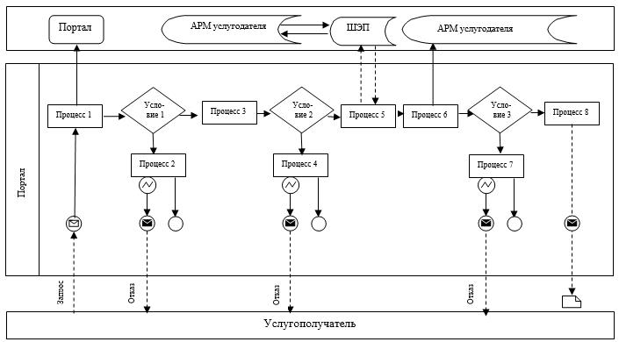

**Условные обозначения:**

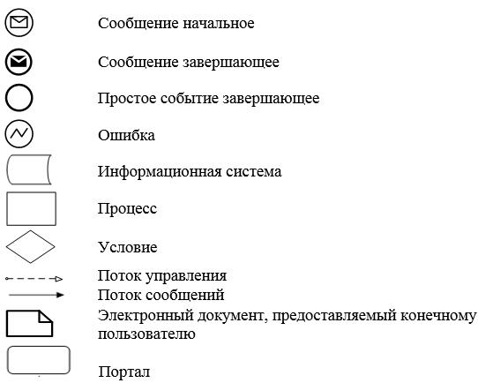

|  |  |
| --- | --- |
|  | Приложение 2 к регламенту  государственной услуги  "Предоставление исходных  материалов при разработке  проектов строительства и  реконструкции (перепланировки  и переоборудования)" |

**Справочник бизнес-процессов оказания государственной услуги при оказании государственной услуги через портал**

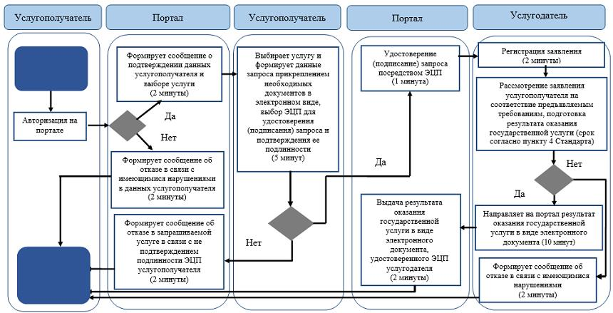

**Условные обозначения:**

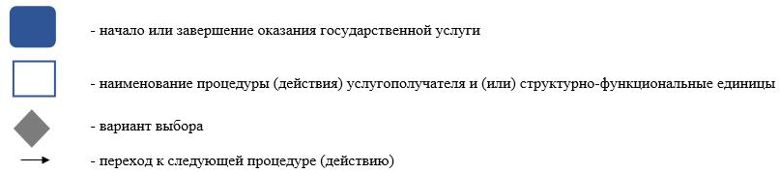

|  |  |
| --- | --- |
|  | Приложение 2 к постановлению  Восточно-Казахстанского  областного акимата  от "07" октября 2019 года № 340 |
|  | Утвержден постановлением  Восточно-Казахстанского  областного акимата  от 6 июня 2016 года № 162 |

**Регламент государственной услуги "Согласование эскиза (эскизного проекта)"**

**1. Общие положения**

      1. Государственная услуга "Согласование эскиза (эскизного проекта)" (далее – государственная услуга) оказывается местными исполнительными органами районов и городов областного значения (далее – услугодатель).

      Прием документов и выдача результатов оказания государственной услуги осуществляются через веб-портал "электронного правительства" www.egov.kz (далее - портал).

      2. Форма оказания государственной услуги: электронная (полностью автоматизированная).

      3. Результат оказания государственной услуги – электронное письмо – согласование эскиза (эскизного проекта) либо мотивированный ответ об отказе в предоставлении государственной услуги в случаях и по основаниям, предусмотренным пунктом 10 стандарта государственной услуги "Согласование эскиза (эскизного проекта)", утвержденного приказом Министра индустрии и инфраструктурного развития Республики Казахстан от 17 марта 2016 года № 137 (зарегистрированным в Реестре государственной регистрации нормативных правовых актов за номером 13610) (далее - Стандарт).

      Форма предоставления результата оказания государственной услуги: электронная.

**2. Описание порядка действий структурных подразделений (работников) услугодателя в процессе оказания государственной услуги**

      4. Основанием для начала процедур (действий) по оказанию государственной услуги является наличие заявления услугополучателя по форме, согласно приложению 1 к Стандарту и документов, предусмотренных пунктом 9 Стандарта.

      5. Содержание процедур (действий), входящих в состав процесса оказания государственной услуги, длительность выполнения:

      действие 1 - прием и регистрация документов услугополучателя, поступивших через портал, сотрудником канцелярии услугодателя. Проверка документов на соответствие перечню, предусмотренному пунктом 9 Стандарта. Длительность выполнения – 15 (пятнадцать) минут;

      действие 2 - ознакомление руководителя услугодателя с документами услугополучателя и направление документов специалисту услугодателя. Длительность выполнения - 4 (четыре) часа;

      действие 3 – рассмотрение документов услугополучателя специалистом услугодателя на соответствие требованиям, предусмотренным пунктом 9 Стандарта, и подготовка письма – согласования эскиза (эскизного проекта), либо мотивированного ответа об отказе в предоставлении государственной услуги в случаях и по основаниям, предусмотренным пунктом 10 Стандарта. Длительность выполнения – 9 (девять) рабочих дней;

      действие 4 - руководитель услугодателя подписывает результат оказания государственной услуги (письмо - согласование эскиза (эскизного проекта) либо мотивированный ответ об отказе в оказании государственной услуги). Длительность выполнения – 3 (три) часа;

      действие 5 – сотрудник канцелярии услугодателя регистрирует письмо - согласование эскиза (эскизного проекта) либо мотивированный ответ об отказе в предоставлении государственной услуги и направляет результат оказания государственной услуги услугополучателю через портал. Длительность выполнения – 15 (пятнадцать) минут.

      Срок оказания государственной услуги либо выдачи мотивированного отказа – 10 (десять) рабочих дней.

      6. Результатом процедуры (действия) по оказанию государственной услуги по действию 1, указанному в пункте 5 настоящего Регламента, является регистрация заявления и пакета документов услугополучателя, которая служит основанием для начала выполнения действия 2, указанного в пункте 5 настоящего Регламента.

      Результатом действия 2, указанного в пункте 5 настоящего Регламента, является рассмотрение документов руководителем услугодателя и передача документов специалисту услугодателя, которые служат основанием для начала выполнения действия 3.

      Результатом действия 3, указанного в пункте 5 настоящего Регламента, является рассмотрение документов специалистом услугодателя на соответствие требованиям и подготовка письма - согласования эскиза (эскизного проекта) либо мотивированного ответа об отказе в предоставлении государственной услуги, которые служат основанием для выполнения действия 4.

      Результатом действия 4, указанного в пункте 5 настоящего Регламента, является подписание результата оказания государственной услуги руководителем услугодателя, которое служит основанием для выполнения действия 5.

      Результатом действия 5, указанного в пункте 5 настоящего Регламента, является регистрация результата оказания государственной услуги и направление его услугополучателю.

**3. Описание порядка взаимодействия структурных подразделений (работников) услугодателя в процессе оказания государственной услуги**

      7. Перечень структурных подразделений (работников) услугодателя, которые участвуют в процессе оказания государственной услуги:

      1) сотрудник канцелярии услугодателя;

      2) руководитель услугодателя;

      3) специалист услугодателя.

      8. Описание процедур (действий), необходимых для оказания государственной услуги:

      1) прием и регистрация документов услугополучателя, поступивших через портал, сотрудником канцелярии услугодателя и передача на рассмотрение руководителю услугодателя – 15 (пятнадцать) минут;

      2) ознакомление руководителя услугодателя с документами услугополучателя и направление документов специалисту услугодателя - 4 (четыре) часа;

      3) рассмотрение документов услугополучателя специалистом услугодателя и подготовка письма - согласования эскиза (эскизного проекта) либо мотивированного ответа об отказе в предоставлении государственной услуги - 9 (девять) рабочих дней;

      4) подписание результата оказания государственной услуги руководителем услугодателя (письма - согласования эскиза (эскизного проекта) либо мотивированного ответа об отказе в предоставлении государственной услуги) – 3 (три) часа;

      5) регистрация сотрудником канцелярии услугодателя письма - согласования эскиза (эскизного проекта) либо мотивированного ответа об отказе в предоставлении государственной услуги и напраление результата оказания государственной услуги услугополучателю через портал – 15 (пятнадцать) минут.

**4. Описание порядка использования информационных систем в процессе оказания государственной услуги**

      9. Порядок обращения и последовательности процедур (действий) услугодателя и услугополучателя при получении государственной услуги через портал:

      1) услугополучатель осуществляет регистрацию на портале с помощью индивидуального идентификационного номера (далее – ИИН) и бизнес-идентификационного номера (далее – БИН) и пароля (осуществляется для незарегистрированных услугополучателей на портале);

      2) процесс 1 – ввод услугополучателем ИИН/БИН и пароля (процесс авторизации) на портале для получения государственной услуги;

      3) условие 1 – проверка на портале подлинности данных о зарегистрированном услугополучателе через ИИН/БИН и пароль;

      4) процесс 2 – формирование порталом сообщения об отказе в авторизации в связи с имеющимися нарушениями в данных услугополучателя;

      5) процесс 3 – выбор услугополучателем государственной услуги, указанной в настоящем Регламенте, вывод на экран формы запроса для оказания услуги и заполнение услугополучателем формы (ввод данных) с учетом ее структуры и форматных требований, прикрепление к форме запроса копий документов в электронном виде, указанных в пункте 9 стандарта, а также выбор услугополучателем регистрационного свидетельства ЭЦП для удостоверения (подписания) запроса;

      6) условие 2 – проверка на портале срока действия регистрационного свидетельства ЭЦП и отсутствие в списке отозванных (аннулированных) регистрационных свидетельств, а также соответствия идентификационных данных;

      7) процесс 4 – формирование сообщения об отказе в запрашиваемой государственной услуге в связи с неподтверждением подлинности ЭЦП услугополучателя;

      8) процесс 5 – удостоверение запроса для оказания государственной услуги посредством ЭЦП услугодателя и направление электронного документа (запроса) через ШЭП в автоматизированное рабочее место (далее – АРМ) услугодателя для обработки;

      9) процесс 6 – регистрация электронного документа в АРМ услугодателя;

      10) условие 3 – проверка (обработка) услугодателем соответствия электронного документа основаниям для оказания государственной услуги;

      11) процесс 7 – формирование сообщения об отказе в запрашиваемой государственной услуге, в связи с имеющимися нарушениями;

      12) процесс 8 – выдача услугополучателю результата оказания государственной услуги (в электронном виде), подписанной ЭЦП услугодателя.

      Порядок обращения и последовательности процедур (действий) услугодателя и услугополучателя при оказании государственной услуги через портал указан в диаграмме функционального взаимодействия информационных систем, задействованных в оказании государственной услуги, согласно приложению 1 к настоящему Регламенту.

      10. Подробное описание последовательности процедур (действий), взаимодействий структурных подразделений (работников) услугодателя в процессе оказания государственной услуги, а также описание порядка взаимодействия с иными услугодателями и порядка использования информационных систем в процессе оказания государственной услуги отражается в справочнике бизнес - процессов оказания государственной услуги согласно приложению 2 к настоящему Регламенту. Справочник бизнес - процессов оказания государственной услуги размещается на веб - портале "электронного правительства", интернет - ресурсе услугодателя.

|  |  |
| --- | --- |
|  | Приложение 1 к регламенту  государственной услуги  "Согласование эскиза  (эскизного проекта)" |

**Диаграмма функционального взаимодействия информационных систем, задействованных в оказании государственной услуги через портал**

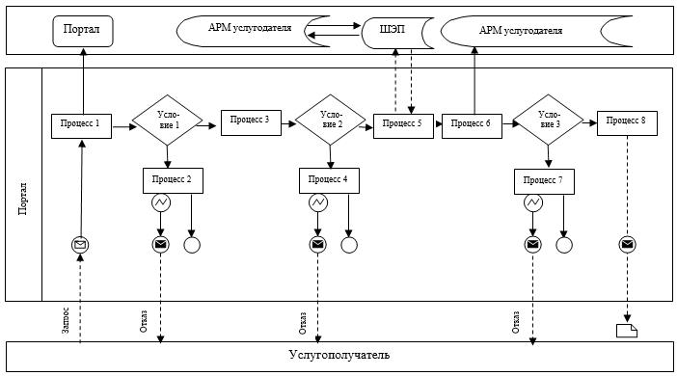

**Условные обозначения:**

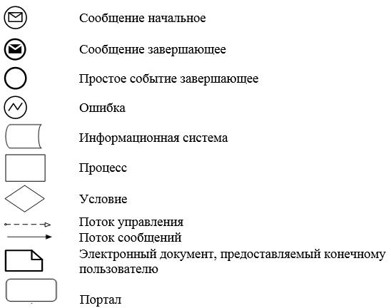

|  |  |
| --- | --- |
|  | Приложение 2 к регламенту  государственной услуги  "Согласование эскиза  (эскизного проекта)" |

**Справочник бизнес-процессов оказания государственной услуги при оказании государственной услуги через портал**

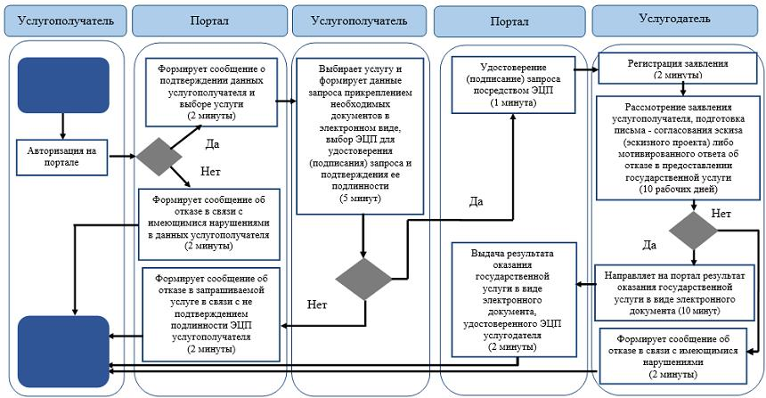

**Условные обозначения:**

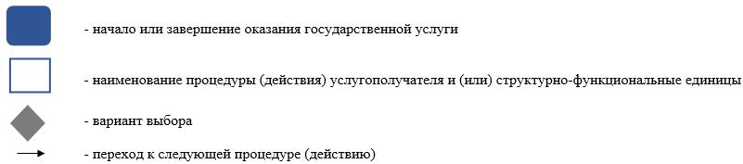

© 2012. РГП на ПХВ «Институт законодательства и правовой информации Республики Казахстан» Министерства юстиции Республики Казахстан